[Cơ Bản] REFACTOR CODE ĐỂ DỄ ĐỌC

- Code mẫu khó hiểu:

int kt(int n) {
if (n < 2) {
return 0;
}
for (int i = 2; i * i <= n; i++) {
if (n % i == 0) {
return 0;
}
}
return 1;
}

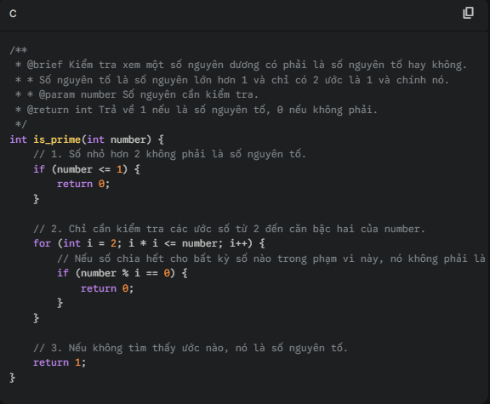
- Code Đã Refactor

So Sánh

Đặc điểm | Code Gốc | Code Refactor | Điểm Cải Thiện
Tên hàm | kt | is_prime | Tên hàm mô tả chính xác chức năng, giúp người đọc hiểu ngay mục đích mà không cần đọc nội dung.
Tên biến | n, i | number, i | Biến n được đổi thành number, rõ ràng hơn về dữ liệu mà hàm xử lý.
Chú thích | Không có | Có chú thích Doxygen và chú thích nội tuyến. | Cung cấp tài liệu hóa chi tiết về mục đích, tham số và giá trị trả về của hàm
Tính dễ đọc | Dạng khối code liền mạch. | Có khoảng trắng và ngắt dòng hợp lý. | Logic được tách thành các bước có đánh số iúp dễ theo dõi luồng thực thi.
Chuẩn hóa | Không có tiêu chuẩn rõ ràng. | Sử dụng chuẩn CamelCase (ví dụ: is_prime) hoặc snake_case và chú thích tiêu chuẩn. | Đảm bảo code phù hợp với các tiêu chuẩn coding style chuyên nghiệp

